**Yêu cầu chung**:

* Có thể sử dụng tool như Photoshop để lấy màu chữ, màu nền, crop ảnh cần thiết, phần text nếu bạn nào chăm có thể chịu khó gõ chính xác tuyệt đối, nếu không có thể gõ tương đối, không cần chính xác hoàn toàn cũng ok
* Có thể sử dụng các extension trình duyệt như Color Picker để chọn mà, với Chrome có thể tải về tại <https://chrome.google.com/webstore/detail/colorzilla/bhlhnicpbhignbdhedgjhgdocnmhomnp?hl=en>
* Để tải ảnh từ Word, click chuột phải vào ảnh -> Save as Picture -> Save as type JPEG File interchange format

Bài tập

1. Xây dựng giao diện như sau

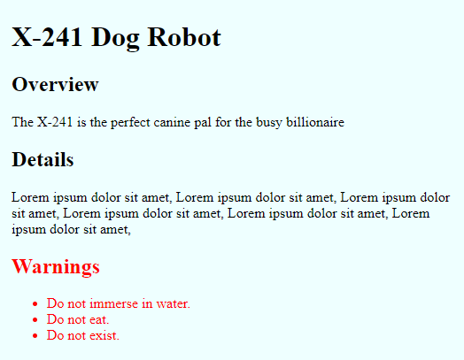

1. Xây dựng giao diện như sau

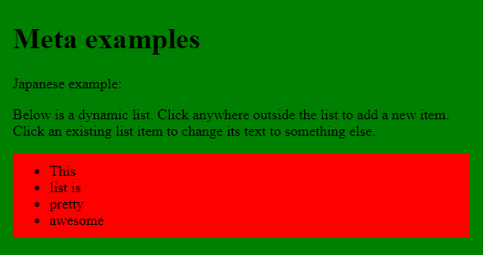

1. Xây dựng giao diện như sau

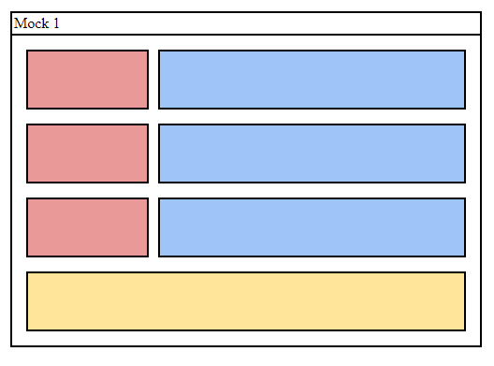

1. Xây dựng giao diện như sau

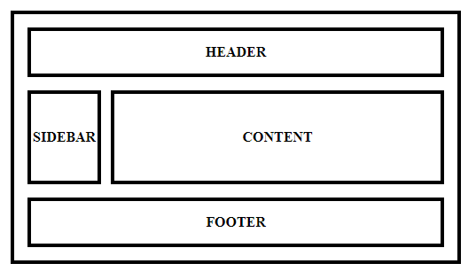

1. Xây dựng giao diện như sau, icon có tại Bai_tap_ve_nha/images/bt5.png

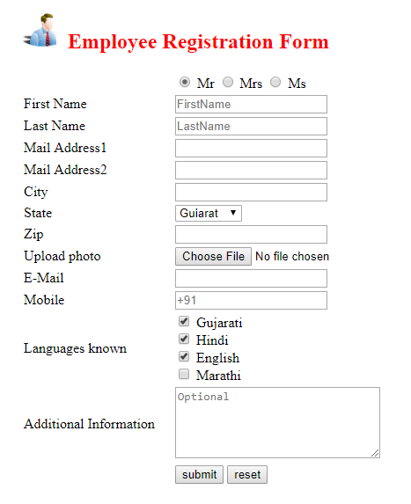

1. Xây dựng giao diện như sau

Với bài này có thể tham khảo cách hiển thị các ký tự HTML đặc biệt như < và > tại link sau <https://www.rapidtables.com/web/html/html-codes.html>

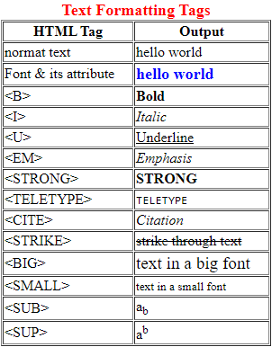

1. Xây dựng giao diện như sau

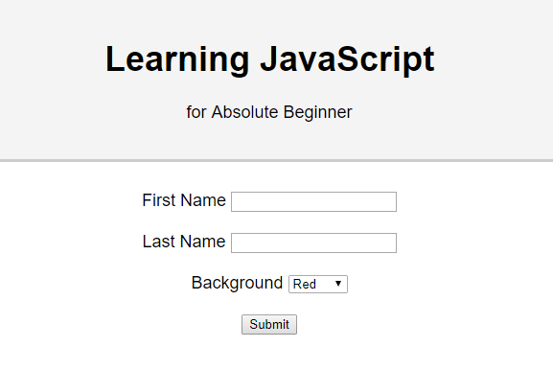

1. Xây dựng giao diện HTML như sau:

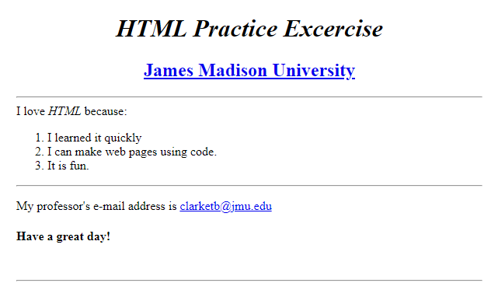

1. Xây dựng giao diện HTML như sau, lưu ý cần để ý tới các số 5 và 2004 để css trong dòng text **Made 5 April 2004** cho đúng

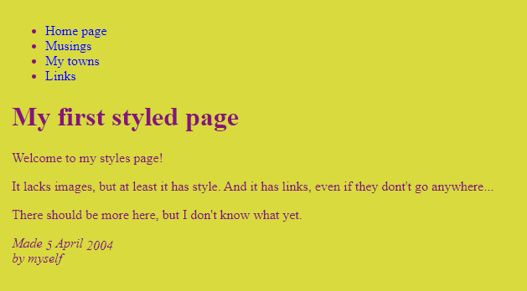

1. Xây dựng giao diện HTML như sau:

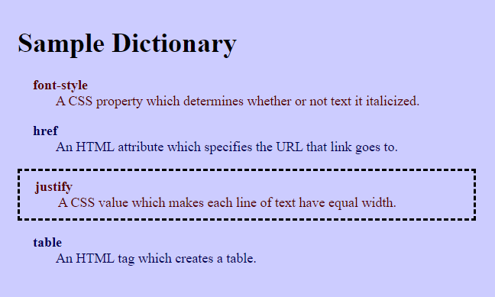

1. Xây dựng giao diện HTML như sau, sử dụng table

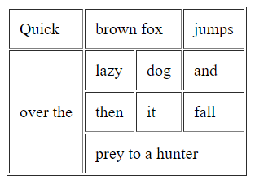

1. Tạo bảng HTML như sau:

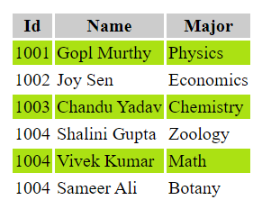

1. Dựng table HTML sau:

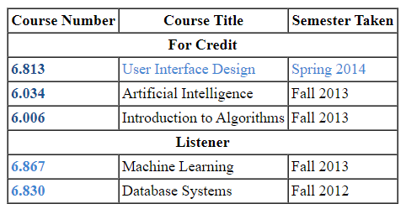

1. Dựng form HTML như sau

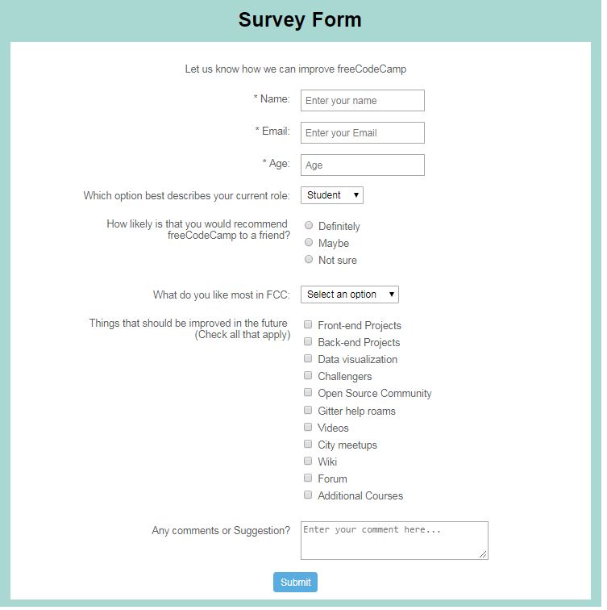

1. Tạo giao diện HTML như sau:

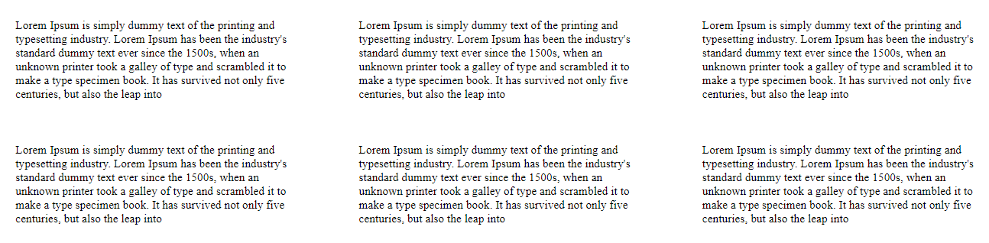

1. Tạo giao diện HTML như sau, với yêu cầu:

* Nội dung text I will be stuck here màu đỏ luôn cố đinh ở dưới đáy trang, không thay đổi khi cuộn trang

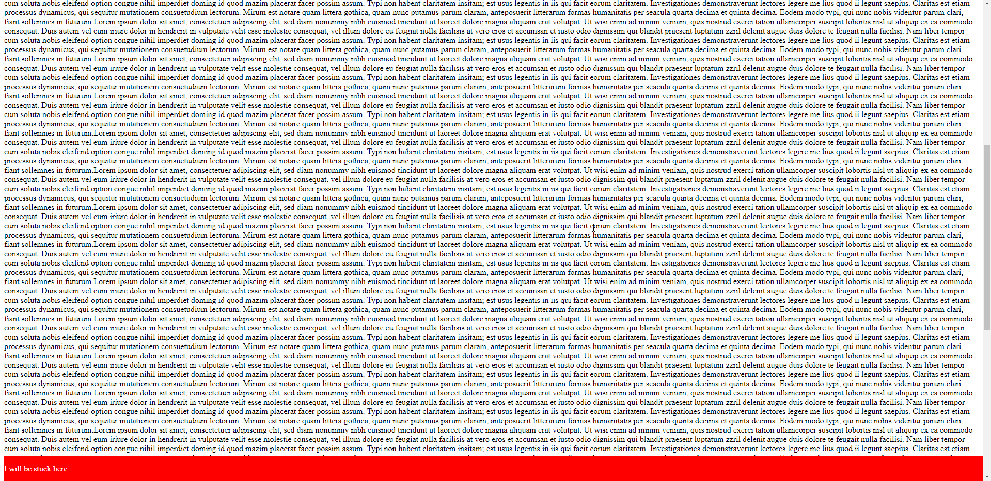

1. Tạo nút như hình sau:



1. Tạo ảnh như hình sau, với yêu cầu:

* Sử dụng ảnh gốc tại link sau: <https://images.pexels.com/photos/414612/pexels-photo-414612.jpeg?auto=compress&cs=tinysrgb&dpr=1&w=500>



1. [Nâng cao] Tạo giao diện HTML như sau:

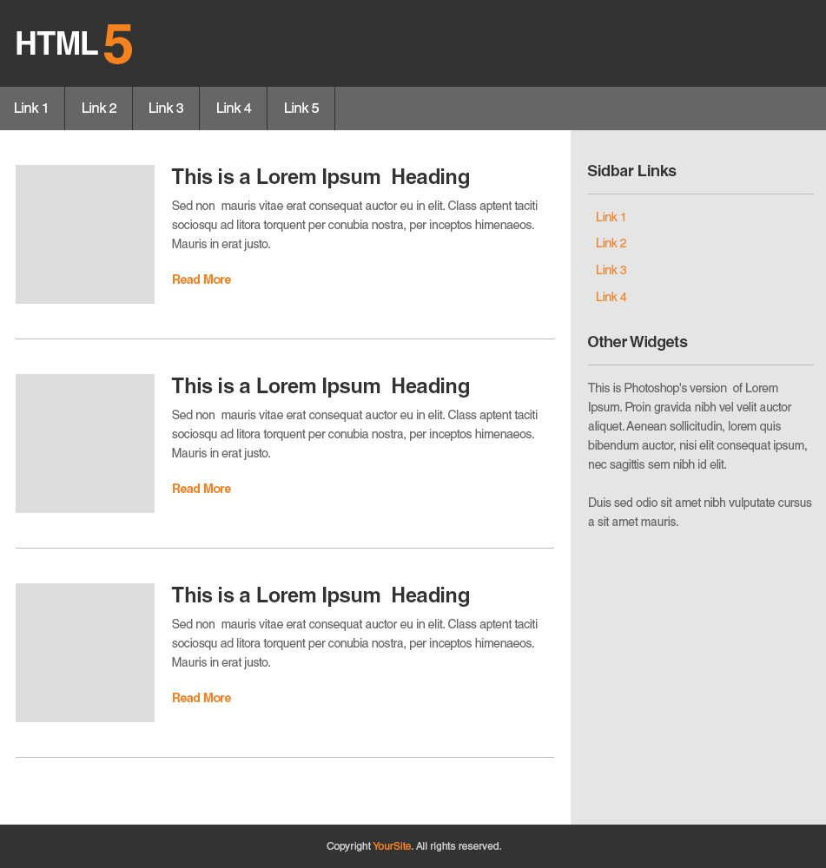

1. [Nâng cao], thiết kế giao diện HTML trang tin tức sau:

